|  |  |
| --- | --- |
| Gerb-BMSTU_01 | **Министерство науки и высшего образования Российской Федерации**  **Федеральное государственное бюджетное образовательное учреждение**  **высшего образования**  **«Московский государственный технический университет**  **имени Н.Э. Баумана**  **(национальный исследовательский университет)»**  **(МГТУ им. Н.Э. Баумана)** |

ФАКУЛЬТЕТ ИНФОРМАТИКА И СИСТЕМЫ УПРАВЛЕНИЯ

КАФЕДРА СИСТЕМЫ ОБРАБОТКИ ИНФОРМАЦИИ И УПРАВЛЕНИЯ

**Домашнее задание**

по дисциплине: «Методы машинного обучения в АСОИУ»

Студент Саргсян Ованнес Гагикович

Группа ИУ5-21М

Название Парсинг данных и их визуализация

Вариант Номер варианта

Студент **Саргсян О.Г.**

*подпись, дата фамилия, и.о.*

Преподаватель **Григорьев Ю.А.**

*подпись, дата фамилия, и.о.*

Оценка

*Москва, 2024 г.*

СОДЕРЖАНИЕ

[1. Описание задания 3](#_Toc168857243)

[2. Текст программы 3](#_Toc168857244)

[3. Экранные формы с примерами выполнения программы 5](#_Toc168857245)

1. Описание задания

* Выбрать набор данных (XML датасет).
* Применить методы парсинга к данным для получения HTML формата
* Визуализировать метаграф в 3D

2. Текст программы

Для формирования метаграфа в требуемом виде произведем импорт данных (см листинг 1).

Листинг 1. Импорт библиотек и данных

|  |
| --- |
| from bs4 import BeautifulSoup  import matplotlib.pyplot as plt  import numpy as np  import pandas as pd  with open('mg.xml', 'r', encoding='utf-8') as f:  file = f.read()  soup = BeautifulSoup(file, 'xml') |

Далее производим генерацию HTML кода, прогоняя каждый тег-элемент через специальные циклы.

Листинг 2. Генератор HTML

|  |
| --- |
| for tag in soup.find\_all('Attribute'):  if tag.parent.name != 'Edge':  tag['geometry'] = f'primitive: box; width: {1}; height: {1}; depth: {1}'  tag['position'] = ' '.join([str(i) for i in np.random.randint(-3, 3, 3)])  tag['material'] = "color: red; opacity: 1.0"  tag.name = 'a-entity'  else:  tag.extract()  ss = []  for tag in soup.find\_all('Metavertex'):  # s = len(list(tag.children))  s = magic\_function(tag)  ss.append(s)  s = s\*\*4  tag['size'] = s    tag['geometry'] = f'primitive: box; width: {s\*\*(3/4)}; height: {s\*\*(3/4)}; depth: {s\*\*(3/4)}'  # if tag.parent.position:  # # tag['position'] = tag.parent.position  # tag['position'] = ' '.join([str(i) for i in np.random.randint(-1000, 1000, 3)])  # else:  # tag['position'] = ' '.join([str(i) for i in np.random.randint(-s/2, s/2, 3)])  tag['position'] = ' '.join([str(i) for i in np.random.randint(-100, 100, 3)])    tag['material'] = "color: blue; opacity: 0.5"  tag.name = 'a-entity'  for tag in soup.find\_all('Edge'):  start\_mv = soup.find('a-entity',{'name': tag.StartVertexRef['ref']})  end\_mv = soup.find('a-entity',{'name': tag.EndVertexRef['ref']})    start = start\_mv['position']  end = end\_mv['position']  tag["line"]= f"start: {start}; end: {end}; color: red"  tag.name = 'a-entity'  # tag.extract()  for tag in soup.find\_all('EndVertexRef'):  tag.extract()  for tag in soup.find\_all('StartVertexRef'):  tag.extract()  for tag in soup.find\_all('MetavertexRef'):  tag.extract()  for tag in soup.find\_all('MetavertexInverseRef'):  tag.extract() |

3. Экранные формы с примерами выполнения программы

Листинг 3 представляет вывод программы.

Листинг 3. Вывод программы

|  |
| --- |
| <!-- Семестры -->  <a-entity geometry="primitive: box; width: 27.0; height: 27.0; depth: 27.0" material="color: blue; opacity: 0.5" name="semesters" position="841 -876 469" size="81">  <a-entity geometry="primitive: box; width: 1; height: 1; depth: 1" material="color: red; opacity: 1.0" name="text" position="2 2 0" system="true" type="string">Семестры</a-entity>  <a-entity geometry="primitive: box; width: 8.0; height: 8.0; depth: 8.0" material="color: blue; opacity: 0.5" name="sem\_1" position="573 11 144" size="16">  <a-entity geometry="primitive: box; width: 1; height: 1; depth: 1" material="color: red; opacity: 1.0" name="text" position="0 -3 1" system="true" type="string">Семестр 1</a-entity>  <a-entity geometry="primitive: box; width: 1; height: 1; depth: 1" material="color: red; opacity: 1.0" name="номер" position="1 0 1" system="false" type="int">1</a-entity>  <a-entity geometry="primitive: box; width: 1; height: 1; depth: 1" material="color: red; opacity: 1.0" name="зе" position="1 -3 1" system="false" type="int">31</a-entity>  <a-entity geometry="primitive: box; width: 1; height: 1; depth: 1" material="color: red; opacity: 1.0" name="часов" position="-3 -2 0" system="false" type="int">591</a-entity>  <a-entity geometry="primitive: box; width: 1; height: 1; depth: 1" material="color: red; opacity: 1.0" name="зачетов" position="1 2 2" system="false" type="int">6</a-entity>  <a-entity geometry="primitive: box; width: 1; height: 1; depth: 1" material="color: red; opacity: 1.0" name="экзаменов" position="0 -3 -3" system="false" type="int">3</a-entity>  </a-entity>  …  </a-entity>  <a-entity geometry="primitive: box; width: 8.0; height: 8.0; depth: 8.0" material="color: blue; opacity: 0.5" name="pract\_preddipl\_sem8" position="297 -412 -260" size="16">  <a-entity geometry="primitive: box; width: 1; height: 1; depth: 1" material="color: red; opacity: 1.0" name="text" position="-2 -2 0" system="true" type="string">Преддипломная практика</a-entity>  <a-entity geometry="primitive: box; width: 1; height: 1; depth: 1" material="color: red; opacity: 1.0" name="зе" position="-3 1 0" system="false" type="int">2</a-entity>  </a-entity>  <a-entity directed="false" line="start: 297 -412 -260; end: -258 668 436; color: red" name="e\_pract\_preddipl\_sem8\_dep">  </a-entity>  <a-entity geometry="primitive: box; width: 8.0; height: 8.0; depth: 8.0" material="color: blue; opacity: 0.5" name="graduation\_sem8" position="239 911 476" size="16">  <a-entity geometry="primitive: box; width: 1; height: 1; depth: 1" material="color: red; opacity: 1.0" name="text" position="2 0 -1" system="true" type="string">Подготовка и защита ВКР</a-entity>  <a-entity geometry="primitive: box; width: 1; height: 1; depth: 1" material="color: red; opacity: 1.0" name="зе" position="-2 2 -3" system="false" type="int">9</a-entity>  <a-entity geometry="primitive: box; width: 1; height: 1; depth: 1" material="color: red; opacity: 1.0" name="итог" position="1 2 1" system="false" type="string">ГЭК</a-entity>  </a-entity>  <a-entity directed="false" line="start: 239 911 476; end: -258 668 436; color: red" name="e\_graduation\_sem8\_dep">  </a-entity>  </a-entity> |

Листинг 4. Индекс файл 3D Метаграфа

|  |
| --- |
| <!DOCTYPE html>  <html>  <head>  <meta charset="UTF-8">  <title>Aframe Spheres and Lines Example</title>  <script src="https://aframe.io/releases/1.5.0/aframe.min.js"></script>  </head>  <body>  <a-scene>  <a-entity id="rig" position="5 5 10">  <a-camera  look-controls  wasd-controls="acceleration:400; fly: true">  <a-entity  cursor  geometry="primitive:circle;"  material="color:green;"  position="0 0 -1"  scale="0.01 0.01 0.01"  ></a-entity>  </a-camera>  </a-entity>  </a-entity>  <a-assets>  <a-mixin  id="cube"  geometry="primitive:box;"  material="opacity: 0.3; color: blue;"    ></a-mixin>  <a-mixin  id="sphere"  geometry="primitive:sphere;"  material="opacity: 0.3; color: blue;"    ></a-mixin>  <a-mixin  id="changeScale1"  animation\_\_mouseenter="property: scale; to: 0.9 0.9 0.9; dur: 200; startEvents: mouseenter"  animation\_\_mouseenter1="property: components.material.material.opacity; type: opacity; to: 0.6; dur: 200; startEvents: mouseenter"  animation\_\_mouseleave="property: scale; to: 1 1 1; dur: 200; startEvents: mouseleave"  animation\_\_mouseleave1="property: components.material.material.opacity; type: opacity; to: 0.3; dur: 200; startEvents: mouseleave"  >  </a-mixin>  <a-mixin  id="changeVisible1"  animation\_\_mouseenter="property: visible; to: false; dur: 200; startEvents: mouseenter"  animation\_\_mouseleave="property: visible; to: true; dur: 200; startEvents: mouseleave"  >  </a-mixin>    </a-assets>  <a-entity line="start: 0 0 0; end: 10 0 0; color: red"></a-entity>  <a-entity line="start: 0 0 0; end: 0 10 0; color: green"></a-entity>  <a-entity line="start: 0 0 0; end: 0 0 10; color: blue"></a-entity>    Метаграф теги  <!-- -------------------------------------------------------------------------------- -->  <!-- -------------------------------------------------------------------------------- -->      <!-- <a-entity animation="property: rotation; to: 0 360 0; dur: 2000000; easing: linear; loop: true; repeat: indefinite">      </a-entity> -->  <!--  <a-text position="0 1 0" value=" Привет ABC㝂㝄㝆㝈㝊日本語" color="black" scale="1 1 1"></a-text>  <a-text position="1 1 1" value="Привет" font="custom-msdf.json" color="black" negate="false" scale="1 1 1"></a-text> -->    <!-- <a-entity light="type: ambient"></a-entity>  <a-entity light="type: directional"></a-entity> -->  <a-sky color="white"></a-sky>  </a-scene>  </body>  </html> |

После парсинга XML файла. Произведена визуализация данных при помощи веб-фреймворка Aframe.io (см рис. 1).

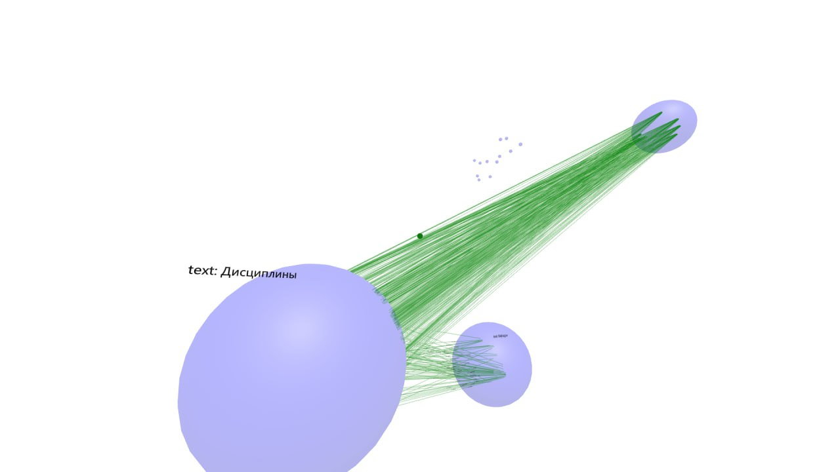

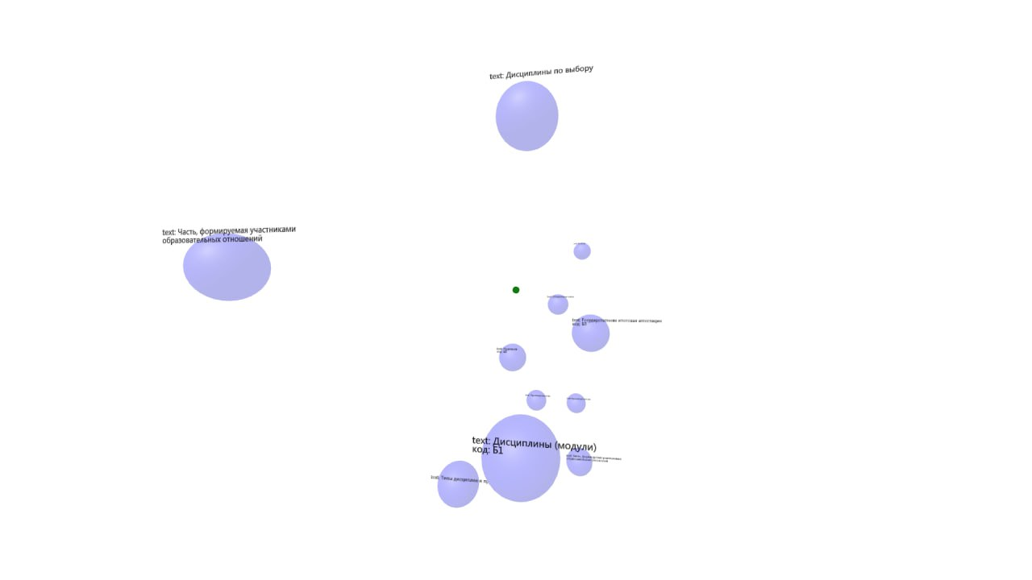

Рисунок 1. Матаграф в 3D